**Funcţionalităţile aplicaţiei**

**Adăugarea unui order**

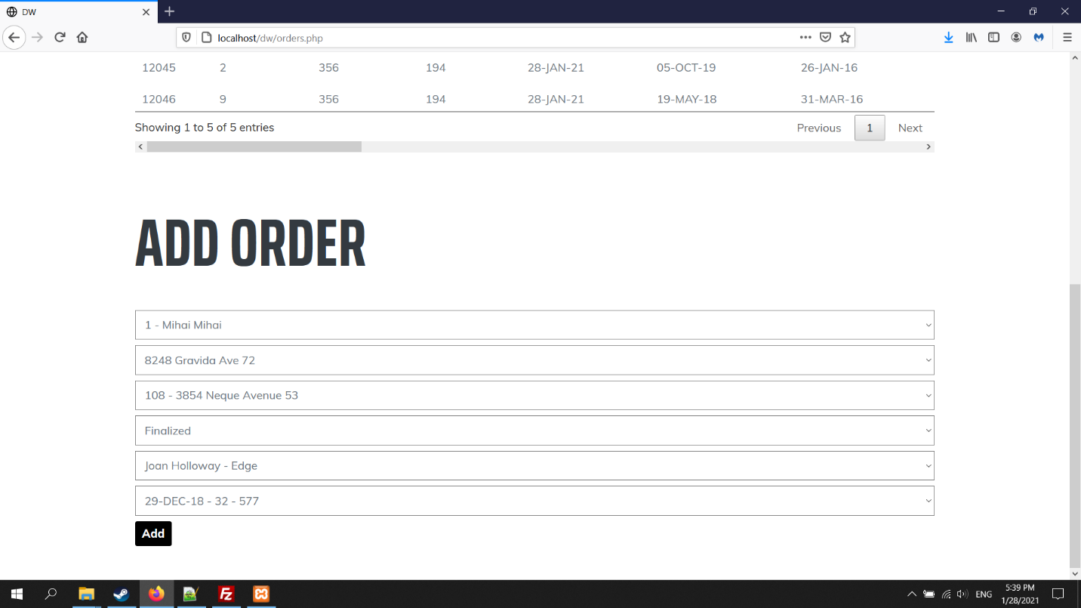

**Lista cu Order-urile adăugate**

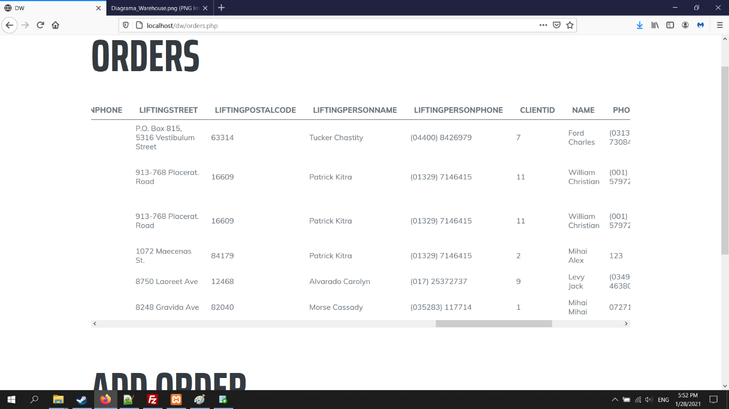

**Dovada propagării datelor în baza de date OLTP**

